·Camtasia Studio 8操作简介·

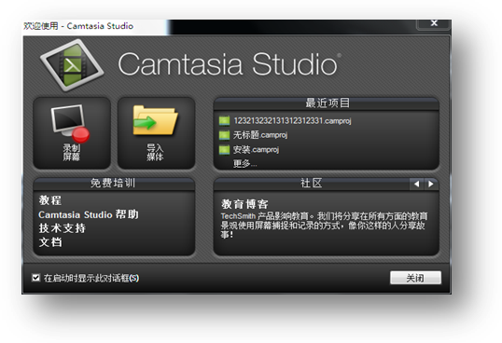
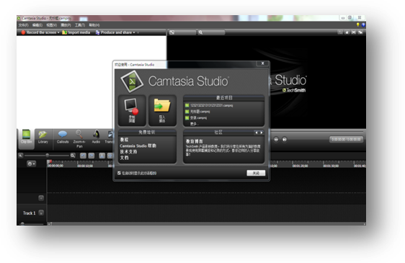
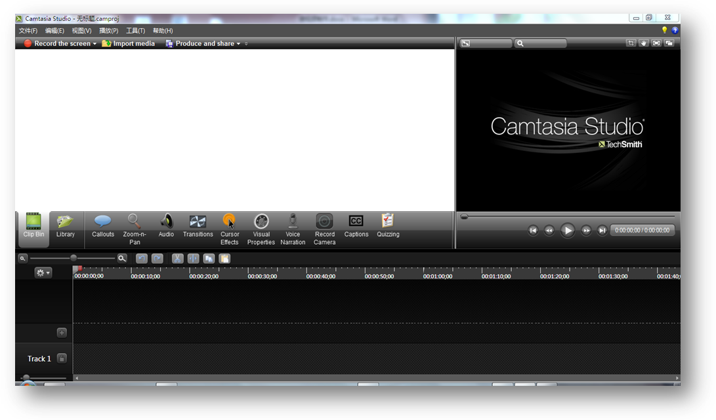
1.启动界面
2.编辑界面简介
素材区
视频预览区
菜单功能区
编辑功能区
3. 视频的录制
视频编辑区
3.1点击“菜单功能区”按钮，出现录制功能面板。
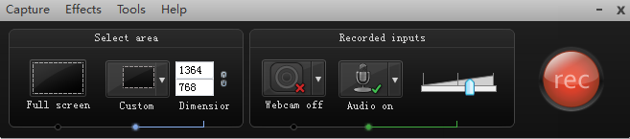
录制区域选择
录制输入设置
录制按钮

3.2进行录制设置
3.2.1录制区域选择，选择“Full screen”全屏或“Custom”自定义尺寸。
3.2.2进入录制输入设置，选择“webcam off”摄像头关，打开“Audio on”录音麦克风，调节好录音音量。
3.3.3单击录制按钮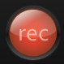，开始屏幕录制。出现倒计时3-2-1后，开始进行屏幕和语音教学录制。
3.3.4授课结束，按F10，停止录制工作，出现录制节目预览窗口。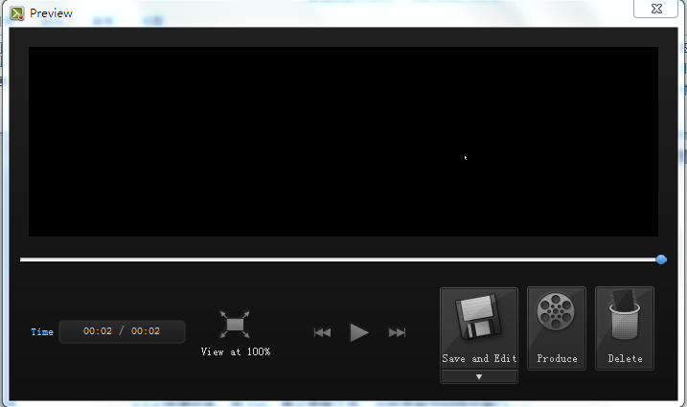
视频预览区
录制时间
预览方式
播放按钮
保存
编辑
导出
删除
3.3.5.1将录制成功的节目保存，点击“save and edit”，保存成“.camrec”格式文件。
3.3.5.2如果节目一次性录制成功不需要编辑，可直接点击“Produce”，直接进入导出界面生成视频文件。
3.3.5.3如果需要重新录制，点击“Delete”删除当前节目，重新录制。
4.视频的编辑
4.1保存界面成功后，软件自动进入编辑界面，此时弹出“视频编辑尺寸设置窗口”，设置编辑视频的尺寸。（尺寸的选择根据需求，建议选择大尺寸，如480P,720P等）设置完成点击OK进入编辑界面。
4.2进入编辑区对录制视频进行剪辑操作。
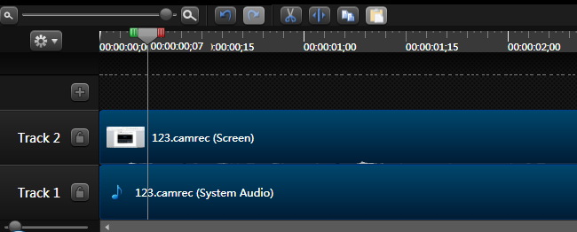

4.3认识几个基本剪辑工具
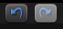撤销重做按钮，主要是修正操作中的失误。
剪辑删除工具，主要是剪辑删除所选择的视频。
分割工具，能在时间线上将视频切割开来，便于删除加入特效等操作（此按钮使用率很高）。
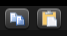复制粘贴工具。

4.4认识高级编辑工具
Clip Bin :素材工具箱，点击此按钮显示所有待编辑的素材。
Library：素材资料库，软件提供的主题资源库可从里面选取动态主题，制作片头、片尾等。
Callouts：动态标注符号，提供动态视频标注，可直接拖动到时间线，在视频预览区调试标注符号的大小，位置；在时间线调整出现的时长等；还可以在标注符号上加入文字说明。
Zoom-n-Pan：画面放大缩小设置，点击此按钮后，直接在素材功能区拖动画面四周八个点进行画面缩放，视频预览区能即时看到效果。
Audio：音频设置，可以设置静音、淡入、淡出。
Transitions：视频转换特效，系统提供30种转场过渡特效，需在两段分割的视频间使用，也可以用于视频的开头和结尾。
Cursor Effects：鼠标光标效果设置，可以放大鼠标光标，还能设置让鼠标点击效果可视化。
Visual Properties：视觉属性设置，可对整个画面进行缩放，抠像等操作。
Voice Narration：录制旁白，可在视频编辑工作界面直接录制语音旁白。
Record Camera：录制视频，可在视频编辑工作界面直接录制视频画面。
Captions：字幕工具，支持src、sim等格式的字幕直接插入，字幕直接在素材功能区输入，可在时间线上调整字幕出现的时长，与画面对应。
Quiz and Survey：检测和调查，此功能可在视频中插入检测题、调查题，制作互动视频。

5.素材的导入
单击按钮，可导入图片、声音、视频等各种素材，拖到时间线上供视频编辑使用。

6. Produce and Share a Video生成和分享视频
6.1单击按钮，弹出生成向导。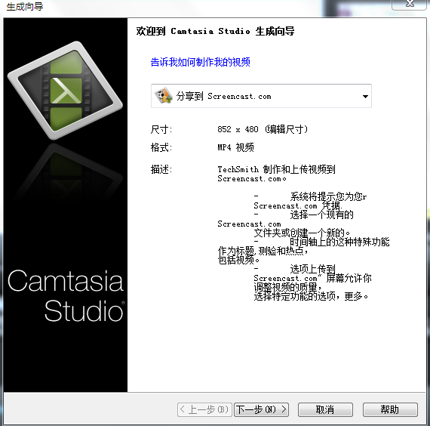

6.2设置生成文件尺寸。（建议设置大尺寸，以保证视频画面质量）
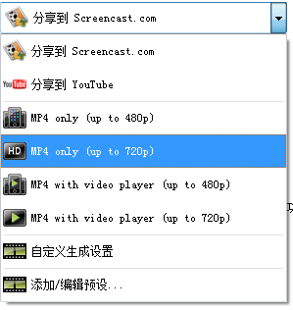

6.3设置文件名及保存路径，点击完成按钮，开始进行渲染。渲染速度收到编辑的复杂程度所决定，越复杂，渲染时间越慢。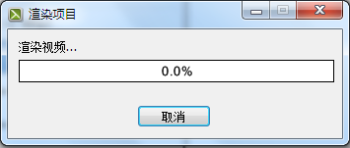
6.4生成完成后，显示生成报告，并自动播放生成视频。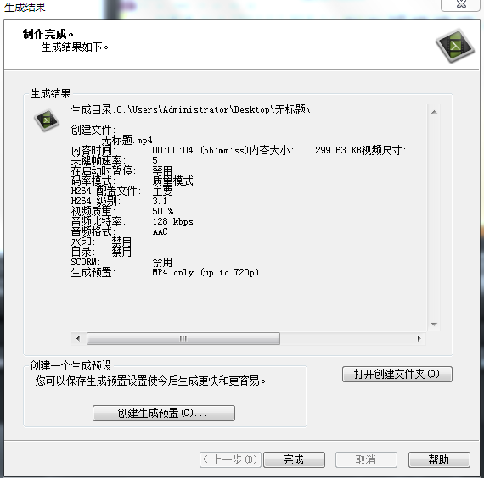

至此，Camtasia Studio 8 基本功能及操作基本介绍完毕。

